МІНІСТЕРСТВО ОСВІТИ І НАУКИ УКРАЇНИ

ЛЬВІВСЬКИЙ НАЦІОНАЛЬНИЙ УНІВЕРСИТЕТ ІМ. ІВАНА ФРАНКА

Факультет прикладної математики та інформатики

*Історія міста Новояворівськ*

Підготувала :

студентка групи ПМА-23с

Пелиньо А.В.

Львів – 2023

***Новояворівськ – місто в Яворівському районі Львівської області, розташоване на висоті 300 метрів над рівнем моря на межі Розточчя й Надсянської низовини в мальовничій місцевості у верхів’ях річки Шкло. Місто має досить розвинену інфраструктуру й вигідне географічне розташування. Розміщення за 14 кілометрів від районного центру – Яворова й за 36 кілометрів від обласного центру – Львова, а також за 37 кілометрів від митного поста «Краковець» сприяє економічному розвитку міста. Через територію Новояворівська проходить автотраса державного значення Львів – Краковець. Місто з’єднано зі Львовом залізницею Шкло – Львів.***

Історія міста Новояворівськ нерозривно пов’язана із заснуванням виробничого об’єднання «Сірка». Постановою уряду СРСР «Про розширення виробництва сірки в Західній Україні» дано старт розвитку розробок Яворівського та Немирівського покладів сірки й будівництву гірничо­хімічного комбінату. Це зумовило проектування та будівництво нового міста – місця розселення робітників сірчаної промисловості з усім комплексом основних та супутніх промислових підприємств.

У січні 1965 року Держбуд СРСР прийняв рішення, яке підтвердило доцільність будівництва гірничо­хімічного комбінату біля східного боку покладів. Вибір «східного» варіанта зумовив доцільність обрання місця для розселення робітників теж зі східного боку кар’єру із забезпеченням санітарно­гігієнічних розривів.

Початково Новояворівськ мав наз­ву «Янтарне». У червні 1969 року було вирішено перейменувати селище на Новояворівське. Тоді в ньому налічувалося 1019 мешканців. Але вже на початку наступного року збудували першу середню школу на 1280 учнів, згодом – Палац культури «Кристал» із великою залою на 720 місць і актовим залом на 250 місць, танцювальним залом, буфетом­кафе, виставковою залою, бібліотекою, хореографічним класом. З січня 1986 року населений пункт здобув статус міста.

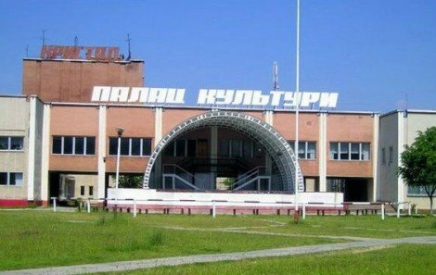

2008 року постановою Верховної Ради України Новояворівське перейменовано на Новояворівськ: до цієї назви мешканці міста давно звикли й користувалися нею вже понад 20 років. 23 вересня того самого року Верховна Рада України прийняла постанову, якою включено в межу Новояворівська 757,2 гектара земель та затверджено загальну площу міста – 974,9 гектара. Цією ж постановою встановлено нові межі міста.

При в’їзді в Новояворівськ стоїть пам’ятник, відомий під місцевою назвою «Біля побитих». Поляки його назвали «Могила невідомих солдатів». Він нагадує про сумні події українсько­польських відносин за часів польсько­української війни 1918–1919 років, коли українці боролися за свою свободу й незалежну Українську державу. Пам’ятник являє собою прямокутну колону з каменю висотою понад 4 метри, увінчану хрестом. Тут поховано кілька десятків польських солдатів, які посягнули на споконвічні українські землі. Цей пам’ятник збудовано польською громадою 1937 року.

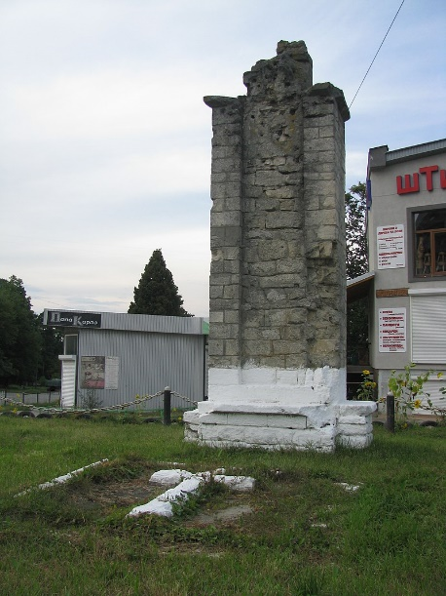

Нині Новояворівськ є містом з розвиненою обробною промисловістю, установами та підприємствами, сферою послуг, інженерною інфраструктурою. Економічну основу міста становлять підприємства, спеціалізованих на виробництві будівельних матеріалів, харчових продуктів, одягу, будівництві, пошитті та ремонті взуття, наданні послуг населенню. У місті мешкають 14 тисяч фахових працівників, середній вік яких становить 25,2 року.

Новояворівськ розвивається, збільшується кількість мешканців, зростає економічний потенціал. Місто вабить своєю красою та неповторністю.

За досить коротку історію міста жителі Новояворівська уславили його своїми високими досягненнями в біатлоні, велоспорті, боксі та інших видах спорту. Найперше ці успіхи пов’язані з відкриттям у Новояворівську дитячо­юнацької спортивної школи «Янтар», яка стала основою для підготовки висококваліфікованих біатлоністів, велосипедистів та інших спортсменів.

За 25 років свого існування ДЮСШ «Янтар» підготувала одного майстра міжнародного класу, 18 майстрів спорту, 35 міжнародних майстрів спорту, 90 першорозрядників, 2,5 тисячі спортсменів мають розряди. У цій школі здобували навички майже 3 тисячі дітей. Нині на її базі створено Центр олімпійської підготовки із зимових видів спорту, який делегує своїх вихованців до різних збірних команд України з біатлону.

Також одним із центрів спортивного життя міста і Яворівського району є фізкультурно­оздоровчий комплекс «Старт», до складу якого входить спортивний зал для занять різними видами спорту (міні­футбол, баскетбол, волейбол, настільний теніс, флорбол), плавальний басейн з єдиною в області 5­метровою вишкою для стрибків у воду в критих приміщеннях та центральний міський стадіон із критим стрілецьким тиром. Саме в ньому 2011 року відбувалися всеукраїнські змагання з кульової стрільби серед працівників органів внутрішніх справ. Того самого року на спортивній базі міста проводив тренування основний склад збірної команди України з біатлону.

У 2009 році в Новояворівську збудовано льодову арену, де займаються спортом і відпочивають мешканці та гості міста. Зокрема, саме тут проводить свої домашні матчі команда професійної хокейної ліги України ХК «Леви». А юні хокеїсти стали переможцями міжнародного юнацького турніру з хокею Sanok Open­2012 та чемпіонами України серед команд U­12.

Місто уславлене не тільки спортивними досягненнями, а й творчими здобутками. Тут почав свій творчий шлях відомий співак і телеведучий Андрій Кузьменко (гурт «Скрябін»); звідси й Дзідзьо (Михайло Хома); Сергій Гера (Шура; учасник гурту «Скрябін» у 1989–2003 ро­ках, гурту «Друга Ріка» з 2003­го по 2005 рік та гурту Dazzle Dreams з 2005 року); ведучий ефіру «Радіо Люкс FM (Львів)», організатор розважальних шоу Назар Бійчук.

Упродовж 21 року щорічно з 7 по 12 липня в місті проходить міжнародний фестиваль «Молода Галичина». Це один із небагатьох молодіжних фестивалів нашої країни, що поставив собі за мету утверджувати статус української мови та національної культури, популяризувати сучасну українську пісню та самобутнє українське мистецтво в різних державах світу, а разом із тим сприяти взаємозбагаченню національних культур інших народів, вивчати сучасне естрадне пісенне мистецтво світу, здійснювати культурні обміни та примножувати позитивний імідж українського естрадного молодіжного мистецтва.

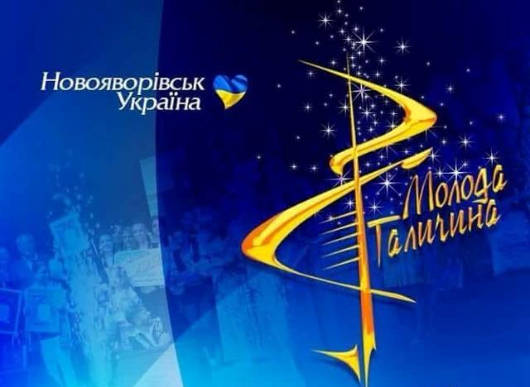

Володарями Гран­прі «Молодої Галичини» стали відомі нині українські виконавці – народна артистка України Наталя Бучинська, заслужені артисти України Тіна Кароль, Катерина Бужинська, Наталка Карпа, співачка Міка Ньютон, молоді композитори Тимур Усманов, Руслан Талабіра та багато інших.

Гран­прі «Молодої Галичини» здобули також талановиті виконавці з Казахстану, Грузії. Щороку фестиваль приймає своїх почесних зіркових гостей – відомих українських композиторів та поетів, популярних артистів та митців, серед яких: Ніна Матвієнко, Василь Зінкевич, Степан Галябарда, Руслана, Ані Лорак, Гайтана, Олександр Пономарьов, Анатолій Матвійчук, «Піккардійська терція», «Друга ріка», Mad Heads XL, «ТіК», численні молодіжні гурти та юні артисти.

Високопрофесійне міжнародне журі протягом багатьох років очолює композитор, професор, народний артист України Олександр Злотник. За свою яскраву та багатогранну історію фестиваль «Молода Галичина» став знаковою подією в мистецькому житті України, здобув велику популярність серед талановитої молоді багатьох країн світу.

Так склалося, що Новояворівськ належить до рідкісних населених пунктів України, де народжуваність значно перевищує смертність – у 2,9 разу. З 2002­го по 2014 рік у місті народилося 5539 діточок. За цей самий період лише 1935 осіб померло. Усього за останні десять років природний приріст населення в Новояворівську сягнув 3035 осіб.

Місто Новояворівськ молоде й гарне, з найціннішим багатством – талановитими молодими людьми. Саме тут можна знайти хвилини дефіцитного спокою, навести лад із думками, втекти від шуму великого міста й познайомитися з людьми, які вже ніколи не стануть чужими.